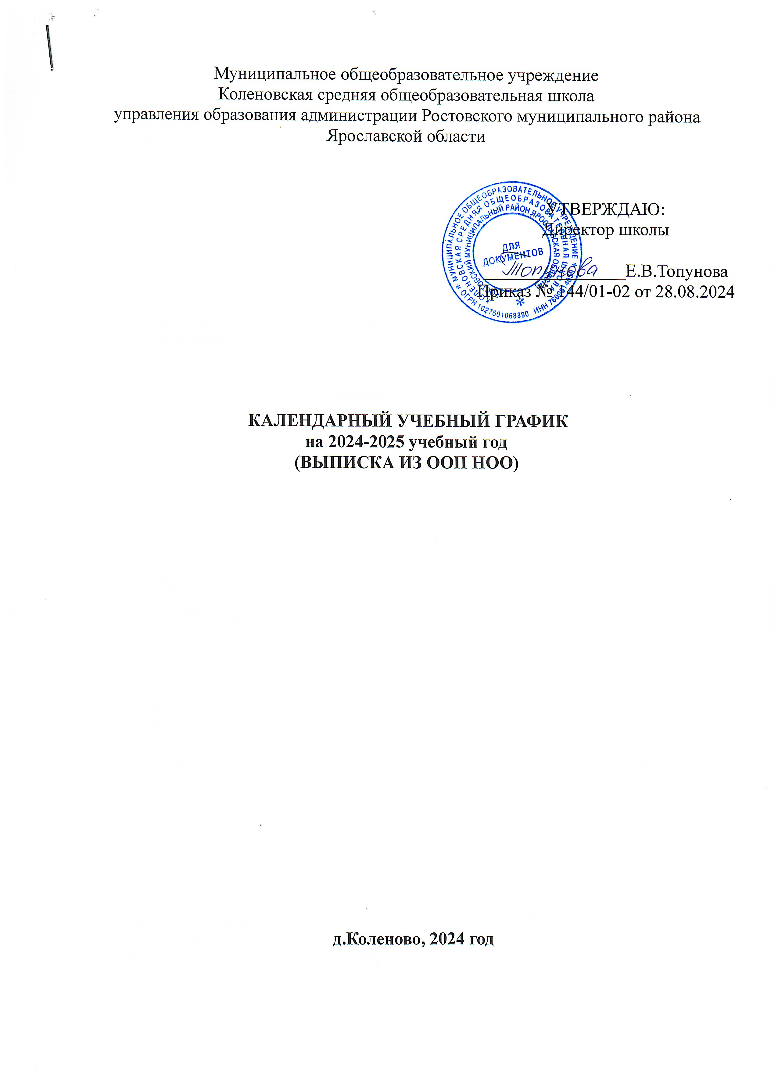
1.Общие положения

Календарный учебный график является частью Основной образовательной программы начального общего образования МОУ Коленовской СОШ (далее – Образовательная организация, календарный график).
Календарный график на 2024-2025 учебный год составлен с учётом мнения участников образовательных отношений в соответствии со следующими нормативными документами:
- Федеральным Законом от 29.12.2012 № 273-ФЗ «Об образовании в Российской Федерации»;
- Федеральным государственным образовательным стандартом основного общего образования, утвержденным приказом Министерства просвещения Российской Федерации от 31.05.2021 № 287 (далее – ФГОС ООО для V-IX классов образовательных организаций);
- Приказом №568 от 18.07.2022 «О внесении изменений в Федеральный государственный образовательный стандарт основного общего образования, утвержденный приказом Министерством просвещения Российской Федерации от 31 мая 2022г. №287»;
- Приказом Министерства просвещения от 16 ноября 2022 г. N 993 «Об утверждении федеральной образовательной программы основного общего образования»;
- Приказом Министерства просвещения России от 22.03.2021 N 115 "Об утверждении Порядка организации и осуществления образовательной деятельности по основным общеобразовательным программам - образовательным программам начального общего, основного общего и среднего общего образования";
- Постановлением Главного государственного санитарного врача Российской Федерации от 28.09.2020 № 28 «Об утверждении санитарных правил СП 2.4.3648-20 «Санитарно- эпидемиологические требования к организациям воспитания и обучения, отдыха и оздоровления детей и молодёжи»;
- Постановлением Главного государственного санитарного врача Российской Федерации от 28.01.2021 № 2 «Об утверждении санитарных правил СП 1.2.3685-21 «Гигиенические нормативы и требования к обеспечению безопасности и (или) безвредности для человека факторов среды обитания»;
- Уставом Образовательной организации.

Календарный учебный график является документом, регламентирующим организацию образовательного процесса.
Календарный учебный график, а также изменения к нему разрабатываются и принимаются Педагогическим советом Образовательной организации с учётом мотивированного мнения участников образовательного процесса, утверждаются приказом по Образовательной организации.
Занятия проводятся в одну (первую) смену.
Обучение осуществляется по четвертям.
Продолжительность урока:
-в 1 классе осуществляется с соблюдением следующих требований: в первом полугодии:
в сентябре, октябре - по 3 урока в день по 35 минут каждый, в ноябре - декабре - по 4
урока в день по 35 минут каждый; в январе - мае - по 4 урока в день по 40 минут каждый;
-2-4 классах - 40 минут.
Продолжительность перемен: продолжительность перемен между уроками составляет не
менее 10 минут. После 2 и 3 уроков проводятся две перемены по 20 минут каждая.
В первом классе в середине учебного дня организуется динамическая пауза
продолжительностью не менее 40 минут.
Продолжительность перемены между урочной и внеурочной деятельностью составляет 20
минут.
Расписание уроков: расписание уроков составляется с учетом дневной и недельной
умственной работоспособности обучающихся и шкалы трудности учебных предметов,
определенной Гигиеническими нормативами.
Образовательная недельная нагрузка распределяется равномерно в течение учебной
недели, при этом объем максимально допустимой нагрузки в течение дня составляет:
-для обучающихся 1-х классов - не должен превышать 4 уроков и один раз в неделю - 5
уроков, за счет урока физической культуры;
-для обучающихся 2 - 4 классов - не более 5 уроков и один раз в неделю 6 уроков за счет
урока физической культуры.

2. Учебный год
Организация образовательной деятельности осуществляется по учебным четвертям.
Продолжительность учебного года: в 1 классе – 33 учебные недели, во 2 — 4 классах — 34 учебные недели
Дата начала учебного года – 2 сентября 2024 года. Окончание учебного года – 23 мая 2025 года.

3. Учебные периоды
С целью профилактики переутомления в учебном графике предусмотрено чередование периодов учебного времени (четвертей) и каникул.
Классы | Учебный период | Сроки | Количество учебных недель
1 — 4 | I четверть | 02.09.2024 — 25.10.2023 | 8
1 — 4 | Каникулы с 27.10.2024 по 04.11.2024 года (9 дней)
1 — 4 | II четверть | 05.11.2024 — 30.12.2024 | 8
1 — 4 | Каникулы с 31.12.2024 по 08.01.2025 года (9 дней)
1 — 4 | III четверть | 09.01.2025 — 21.03.2024 | 10
1 — 4 | Каникулы с 23.03.2025 по 30.03.2025 года (8 дней)
1 — 4 | IV четверть | 31.03.2025.-.23.05.2025 | 8

Сроки и продолжительность каникул
Каникулы | Сроки | Продолжительность
Осенние каникулы | с 27.10.2024 по 04.11.2024 | 9 календарных дней
Зимние каникулы | с 31.12.2024 по 08.01.2025 | 9 календарных дней
Весенние каникулы | с 23.03.2025 по 30.03.2025 | 8 календарных дней
Летние каникулы | С 24.05.2025 по 01.09.2025 | 97 календарных дней
- дополнительные каникулы для первоклассников с 16.02.2025 по 24.02.2025года (9 дней)

4. Учебная неделя
Образовательный процесс в 1-4-х классах организуется в режиме пятидневной учебной недели. (при соблюдении гигиенических требований к максимальным величинам недельной образовательной нагрузки).
Образовательная недельная нагрузка распределяется равномерно в течение учебной
недели, при этом объем максимально допустимой нагрузки в течение дня составляет:
-для обучающихся 1-х классов - не должен превышать 4 уроков и один раз в неделю - 5
уроков, за счет урока физической культуры;
-для обучающихся 2 - 4 классов - не более 5 уроков и один раз в неделю 6 уроков за счет
урока физической культуры.

5. Учебный день
Расписание звонков в 1 – 4 классах

№ урока | Время начала урока | Время окончания урока | Перемена
1 урок | 08:30 | 09:10 | 10 мин
2 урок | 09:20 | 10:00 | 10 мин
3 урок | 10:10 | 10:50 | 20 мин
4 урок | 11:10 | 11:50 | 20 мин
5 урок | 12:10 | 12:50 | 10 мин
6 урок | 13:00 | 13:40 | 10 мин
7 урок | 13:50 | 14:30 | 10 мин
8 урок | 14:40 | 15:20 | 10 мин

6. Время занятий внеурочной деятельности.
С целью реализации внеурочной деятельности, создания условий для развития воспитательной среды, реализации рабочих программ воспитания с учетом образовательных потребностей и способностей обучающихся на занятия «Разговоры о важном» выделяется 1 час (понедельник, первый урок) в соответствии с Письмом Министерства просвещения России от 17.06.2022 г. № 03-871 «Об организации занятий «Разговоры о важном».
Между последним уроком и началом занятий внеурочной деятельности организуется перерыв продолжительностью не менее 30 минут. Продолжительность занятий внеурочной деятельности – 40 минут.

7. Сроки проведения промежуточной аттестации

Промежуточная аттестация проводится в 1-4 классах с 23.04 апреля по 16 мая 2025 года
без прекращения образовательной деятельности по всем предметам (модулям) учебного плана в соответствии с Положением о формах, периодичности и порядке проведения текущего контроля успеваемости и промежуточной аттестации обучающихся МОУ Коленовская СОШ.

Промежуточная аттестация – установление уровня достижения результатов освоения программ учебных предметов, предусмотренных Образовательной программой основного общего образования.

8. Режим работы Образовательной организации
Понедельник – пятница: с 08.00 до 20.00.
В субботу, воскресенье и праздничные дни Образовательная организация не работает. На период каникул приказом по школе может быть установлен особый режим функционирования

Расписание звонков в 1 классе в 1 учебной четверти в сентябре - октябре

№ урока | Время начала урока | Время окончания урока | Перемена
1 урок | 08:30 | 09:05 | 10 мин
2 урок | 09:15 | 09:35 | 20 мин
3 урок | 09:55 | 10:30 | 40 мин  динамическая пауза

Расписание звонков в 1 классе в 2 учебной четверти в ноябре - декабре

№ урока | Время начала урока | Время окончания урока | Перемена
1 урок | 08:30 | 09:05 | 10 мин
2 урок | 09:15 | 09:35 | 10 мин
3 урок | 09:55 | 10:30 | 20 мин
4 урок | 10:40 | 11:15 | 40 мин  динамическая пауза

Расписание звонков в 1 классе в 3 - 4 учебной четверти в январе-мае

№ урока | Время начала урока | Время окончания урока | Перемена
1 урок | 08:30 | 09:10 | 10 мин
2 урок | 09:20 | 10:00 | 10 мин
3 урок | 10:10 | 10:50 | 20 мин
4 урок | 11:10 | 11:50 | 40 мин  динамическая пауза

